Приложение №2
к Договору безвозмездного оказания услуг
от «___» _______________ 2025 г. № ____
Сведения о поступивших в приют для животных
животных без владельцев и животных, от права собственности на которых владельцы отказались,
в информационно-телекоммуникационной сети «Интернет»

Фото | Дата отлова | Населенный пункт и адрес отлова | Вид,  пол,  порода | Прибли-зительный возраст | Окрас, характерис-тика волосяного покрова | Наличие ошейника (шлейки), одежды, клетки, переноски, иного транспор-тировоч-ного устройства | Особые отметины и приметы | Наличие / отсутст-вие стерили-зации / кастра-ции | Физическое состояние животного, особенности походки, передвижения, в том числе вследствие травм | Присвоенный идентификационный номер при маркировании  и чипировании | Дата и причина выбытия животного из приюта
1 | 2 | 3 | 4 | 5 | 6 | 7 | 8 | 9 | 10 | 11 | 12
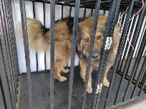 | 21.07.2025г. | Челябинский ГО, Татищева (автобусная остановка) | Собака,  кобель,  б\п | 3г | Черно-рыжий | Нет | Вес 40 кг; высота в холке 50 см | Нет | Удовлетворительное | Бирка №RU164а84701  Чип 643021723389070  Дело №331  Карточка учета № 1
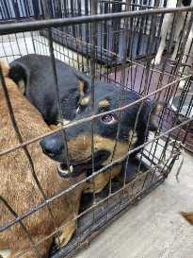 | 21.07.2025г. | Челябинский ГО, Пестеля 24 | Собака,  кобель,  б\п | 6л | Черный | Нет | Вес 28 кг; высота в холке 45 см | Нет | Удовлетворительное | Бирка №RU1985379а6  Чип 643065774953871  Дело №331  Карточка учета № 2
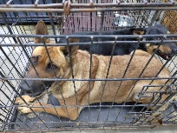 | 21.07.2025г. | Челябинский ГО, Профинтерна 110 | Собака,  сука,  б\п | 4г | рыжий | Нет | Вес 28 кг; высота в холке 40 см | Нет | Удовлетворительное | Бирка №RU10а25а557  Чип 643073221381788  Дело №331  Карточка учета № 3
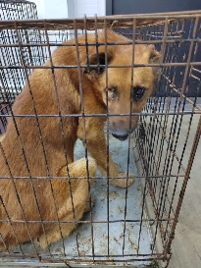 | 21.07.2025г. | Челябинский ГО, Новосельская 31 | Собака,  кобель,  б\п | 9л | рыжий | Нет | Вес 40 кг; высота в холке 55 см | Нет | Удовлетворительное | Бирка №RU121ba4395  Чип 643066978257108  Дело №331  Карточка учета № 4

